**У багатьох в житті виникають труднощі. Особливо складно переживати такі моменти дітям та підліткам. Саме для допомоги молодим людям в нашій школі працює психолог та соціальний педагог –**

**Бондаренко Олена Володимирівна.**

**Якщо можете вирішити свої проблеми самостійно – це чудово, якщо вам потрібна допомога професіонала – можете звернутися до неї особисто або написати листа психологу на електронну адресу: kspf2015@gmail.com**

**Можна не підписуватись – відправити листа анонімно.**

***“Я чекаю на тебе, щоб вислухати, допомогти, підтримати!”***

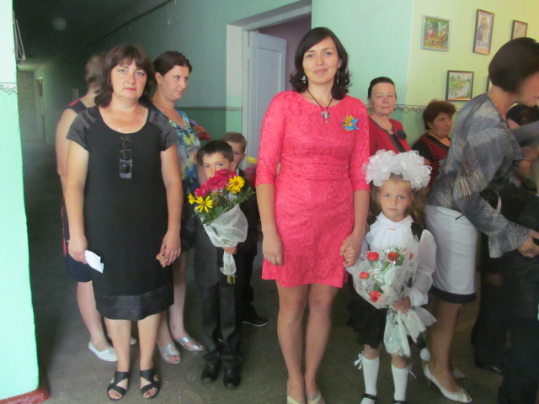

 **БЕЗКОШТОВНО**

**Всеукраїнська дитяча лінія «Телефон довіри»**

**116112 або 0 800 500 225** (з 12.00 до 16.00)

Гаряча телефонна лінія щодо **булінгу 116000**

Національна «Гаряча лінія» з питань всиновлення

8-800-505-43-30

Національна «Гаряча лінія» з питань насильства та захисту прав дітей 8-800-500-335 або 116123

Національна «Гаряча лінія» з проблем ВІЛ/СНІДу

8-800-500-45-10

Національна «Гаряча лінія» з питань торгівлі людьми

8-800-500-22-50

Мобільний номер з протидії торгівлі людьми 527

**Національна поліція України 102**

Національна "Гаряча скринька” з протидії торгівлі людьми Interpol_SOS@mvs.gov.ua

**Центр надання безоплатної правової допомоги 0 800 213 103**